**Отчет**

1. Разработайте локальную процедуру **GET_TEACHERS (PCODE TEACHER.PULPIT%TYPE).** Процедура должна выводить список преподавателей из таблицы **TEACHER** (в стандартный серверный вывод), работающих на кафедре заданной кодом в параметре. Разработайте анонимный блок и продемонстрируйте выполнение процедуры.

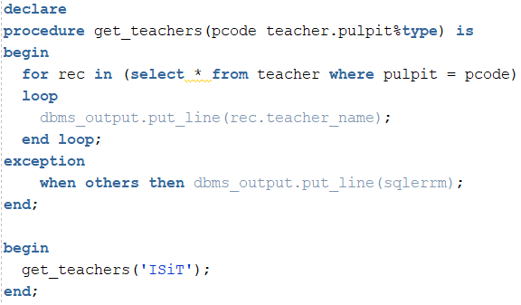

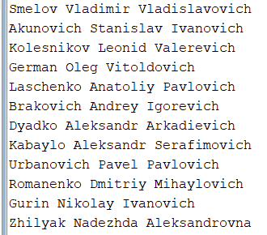

1. Разработайте локальную функцию **GET_NUM_TEACHERS (PCODE TEACHER.PULPIT%TYPE) RETURN NUMBER.** Функция должна выводить количество преподавателей из таблицы **TEACHER**, работающих на кафедре заданной кодом в параметре. Разработайте анонимный блок и продемонстрируйте выполнение процедуры.

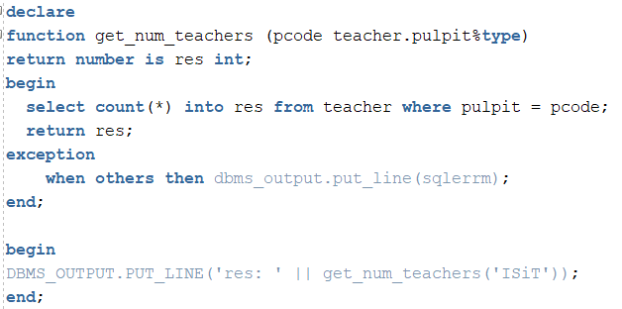



1. Разработайте процедуры:

**GET_TEACHERS (FCODE FACULTY.FACULTY%TYPE)**

Процедура должна выводить список преподавателей из таблицы **TEACHER** (в стандартный серверный вывод), работающих на факультете, заданным кодом в параметре. Разработайте анонимный блок и продемонстрируйте выполнение процедуры.

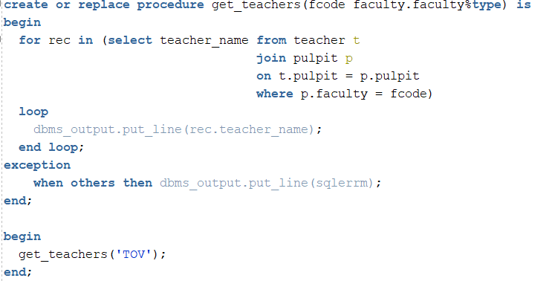



**GET_SUBJECTS** (**PCODE SUBJECT.PULPIT%TYPE**)

Процедура должна выводить список дисциплин из таблицы **SUBJECT**, закрепленных за кафедрой, заданной кодом кафедры в параметре. Разработайте анонимный блок и продемонстрируйте выполнение процедуры.

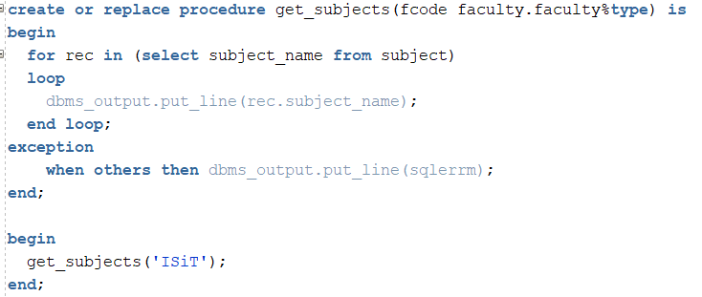

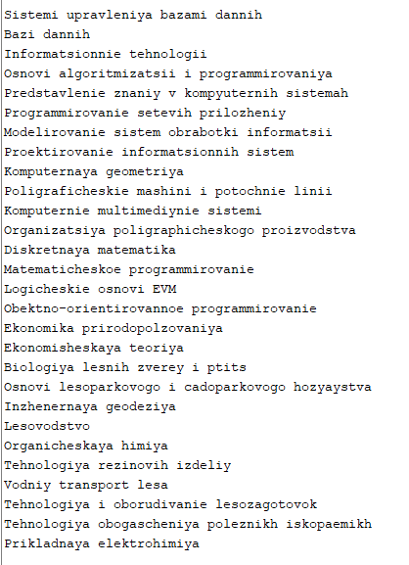

1. Разработайте функции:   
   **GET_NUM_TEACHERS (FCODE FACULTY.FACULTY%TYPE)  
   RETURN NUMBER**

Функция должна выводить количество преподавателей из таблицы **TEACHER**, работающих на факультете, заданным кодом в параметре. Разработайте анонимный блок и продемонстрируйте выполнение процедуры.

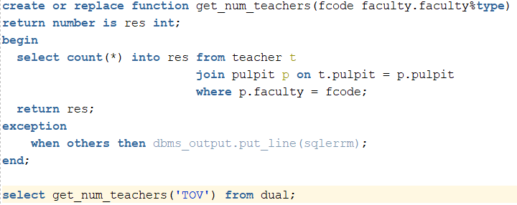



**GET_NUM_SUBJECTS** (**PCODE SUBJECT.PULPIT%TYPE**) **RETURN NUMBER** Функция должна выводить количество дисциплин из таблицы **SUBJECT**, закрепленных за кафедрой, заданной кодом кафедры параметре. Разработайте анонимный блок и продемонстрируйте выполнение процедуры.

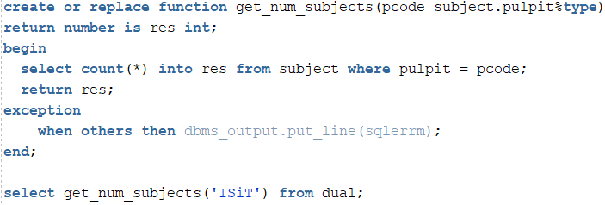



1. Разработайте пакет **TEACHERS**, содержащий процедуры и функции:

**GET_TEACHERS (FCODE FACULTY.FACULTY%TYPE)**

**GET_SUBJECTS** (**PCODE SUBJECT.PULPIT%TYPE**)

**GET_NUM_TEACHERS (FCODE FACULTY.FACULTY%TYPE) RETURN NUMBER GET_NUM_SUBJECTS** (**PCODE SUBJECT.PULPIT%TYPE**) **RETURN NUMBER**

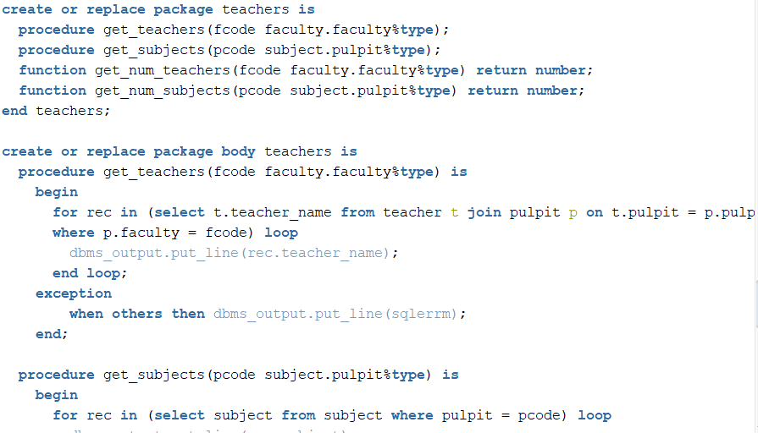

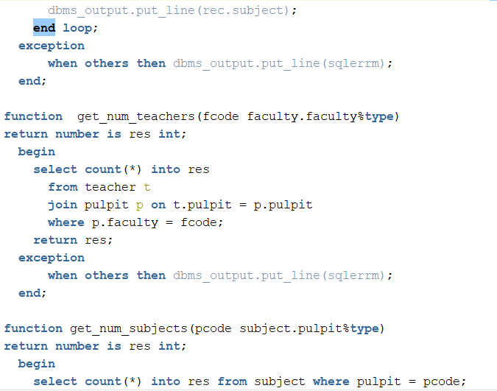

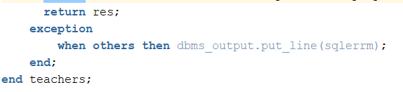

1. Разработайте анонимный блок и продемонстрируйте выполнение процедур и функций пакета **TEACHERS**.

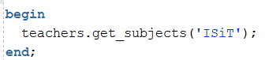



1. Вычислислть дату по определенному. Пр текущая+какая-то
2. Найти учителей по имени отчеству. Любое (пр И Н и найти препода)